Oferta tehnică “Mobilier’’
Lot | Preț estimativ | Denumireabunurilor/  serviciilorsolicitate | Specificarea tehnică deplină solicitată, Standarde de referinţă | U/M |  | Cant. | Schiţe/foto
LOTUL I (Mobilier livrare or. Edineț)
1.1 | 39900 | Masă  cu tumbă | Dimensiuni: 1400*700*760mm  Carcasa Pal 28mm  de înaltă calitate echivalent Egger  (culoarea va fi aleasa la solicitare),  in spate Pal 18 mm  (culoarea va fi aleasa la solicitare), Fasada Pal 18 mm  de înaltă calitate echivalent Egger  (culoarea va fi aleasa la solicitare),  Carcasa ABS-32x2mm  Fasada- ABS 22x2  Minerecromateechivalentreling .  Mecanismsertare: cu inchiderelentă.  Balama cu închiderelentă.  Suport bloc sistem | Buc. |  | 7 | 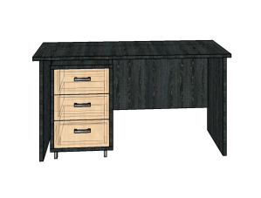  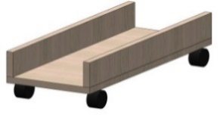  Schița 1
1.2 | 11000 | Dulap TV | Dimensiuni:2200*3700*550mm  Carcasa Pal 28mm  de înaltă calitate echivalent Egger  (culoarea va fi aleasa la solicitare),  Fasada Pal 18 mm  de înaltă calitate echivalent Egger  (culoarea va fi aleasa la solicitare),  Carcasa ABS-32x2mm  Fasada- ABS 22x2  Balama cu închidere lentă.  Minerecromate echivalent reling.  Sticla Lacomat White  Balama pentru Sticla cu închidere lentă.  Picioare crom 100mm..  Accesorii pentru rafturi:  montaj echivalent Rafix  Dulapul din parteadreapta cu bară din interior, fără rafturi, fără sticlă cu ușădublă | Buc. |  | 1 | 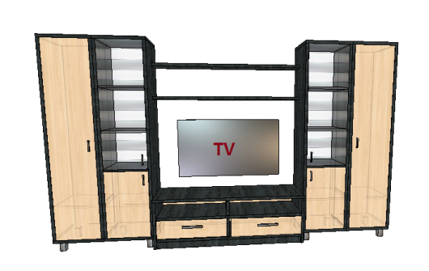  Schița 2
1.3 | 3500 | Tumbăpentrucafea | Dimensiuni: 900*800*500mm  Carcasa Pal 28mm  de înaltă calitate echivalent Egger  (culoarea va fi aleasa la solicitare),  in spate Pal 18 mm  (culoarea va fi aleasa la solicitare), Fasada Pal 18 mm  de înaltă calitate echivalent Egger  (culoarea va fi aleasa la solicitare),  Carcasa ABS-32x2mm  Fasada- ABS 22x2  Minerecromateechivalentreling.  Mecanismsertare: cu inchiderelentă.Rotilacauciucrotativa cu frina.  Balama cu închiderelentă. | Buc |  | 1 | 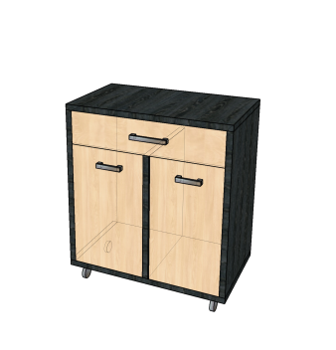Schița 3
1.4 | 6000 | Dulapcu oglindăsuspendat | Dimensiuni: 900*700*200 mm  Fațada și carcasa PAL de culoare albă18mm,  Minere cromate echivalent reling.  Accesorii pentru rafturi:  montaj echivalent Rafix,  Fără iluminare | Buc. |  | 2 | 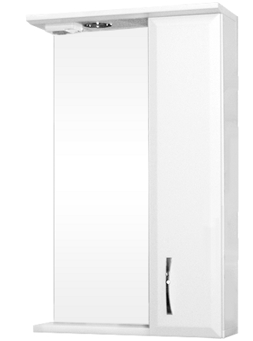  Schița 4
1.5 | 3000 | Masă extensibilă | Dimensiuni: 1500*900*760 mm  desfăcută: 1800 *900*760  Blat 38 mm  de înaltă calitate echivalent Egger  (culoarea va fi aleasa la solicitare), tava metal 40*40*2, vopsea negru mat. | Buc. |  | 1 | 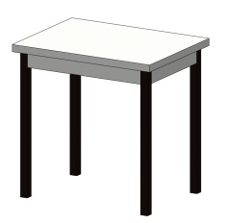  Schița 5
1.6 | 22000 | Dulap standard | Dimensiuni: 2100*1000*520mm  Carcasa Pal 28mm  de înaltă calitate echivalent Egger  (culoarea va fi aleasa la solicitare),  Fasada Pal 18 mm  de înaltă calitateechivalent Egger  (culoarea va fi aleasa la solicitare),  Carcasa ABS-32x2mm  Fasada- ABS 22x2  Balama cu închidere lentă.  Minerecromate echivalent reling.  Picioare crom 100mm.  Accesorii pentru rafturi:  montaj echivalent Rafix  Bară din interior | Buc. |  | 5 | 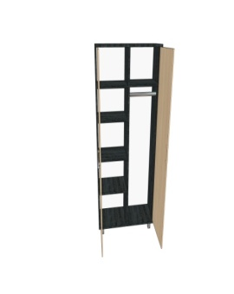  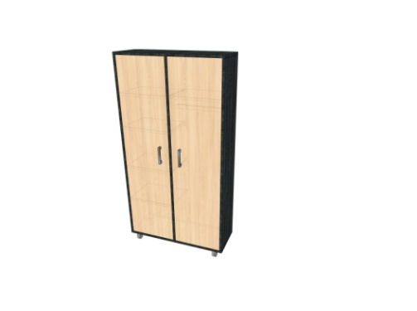  Schița 6
1.7 | 7500 | Bucătărie | Dimensiuni:2000*600*350mm  Carcasa Pal 18mm  de înaltă calitate echivalent Egger  (culoarea va fi aleasa la solicitare),  in spate PFL 3 mm  Fasada MDF18 mm  de înaltă calitate  (culoarea va fi aleasa la solicitare),  Carcasa ABS-22x0.5mm  Fasada- ABS 22x2  Minere cromate echivalent reling .  Mecanism sertare: cu inchidere lentă.  Balama cu închiderelentă. | Buc. |  | 1 | 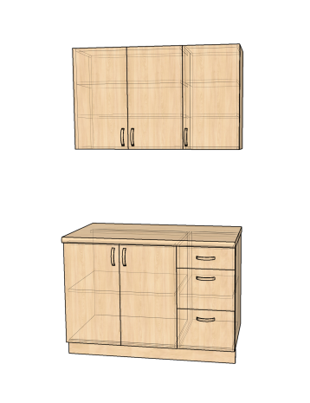  Schița 7
LOTUL II (Mobilier livrare or. Orhei)
2.1 | 22800 | Masă  cu tumbă | Dimensiuni: 1400*700*760mm  Carcasa Pal 28mm  de înaltă calitate echivalent Egger  (culoarea va fi aleasa la solicitare),  in spate Pal 18 mm  (culoarea va fi aleasa la solicitare), Fasada Pal 18 mm  de înaltă calitate echivalent Egger  (culoarea va fi aleasa la solicitare),  Carcasa ABS-32x2mm  Fasada- ABS 22x2  Minere cromate echivalent reling .  Mecanism sertare: cu inchidere lentă.  Balama cu închidere lentă.  Suport bloc sistem | Buc. |  | 4 | Schița 8
2.2 | 8500 | Masă  cu tumbă | Dimensiuni: 1800*750*760*1600mm  Carcasa Pal 28mm  de înaltă calitate echivalent Egger  (culoarea va fi aleasa la solicitare),  in spate Pal 18 mm  (culoarea va fi aleasa la solicitare), Fasada Pal 18 mm  de înaltă calitate echivalent Egger  (culoarea va fi aleasa la solicitare),  Carcasa ABS-32x2mm  Fasada- ABS 22x2  Minere cromate echivalent reling.  Mecanism sertare: cu inchidere lentă.  Balama cu închidere lentă.  Suport bloc sistem  Tumbă-anexă din partea stînga | Buc. |  | 1 | 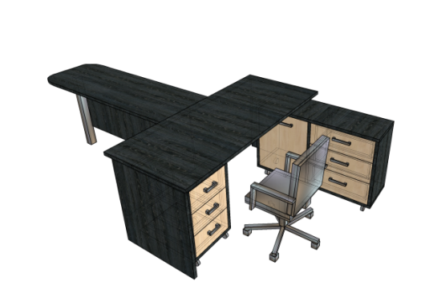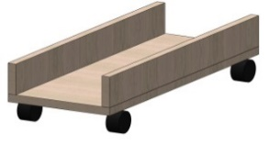  Schița 9
2.3 | 11000 | Dulap TV | Dimensiuni:2200*3700*550mm  Carcasa Pal 28mm  de înaltă calitate echivalent Egger  (culoarea va fi aleasa la solicitare),  Fasada Pal 18 mm  de înaltă calitate echivalent Egger  (culoarea va fi aleasa la solicitare),  Carcasa ABS-32x2mm  Fasada- ABS 22x2  Balama cu închidere lentă.  Minerecromate echivalent reling.  Sticla Lacomat White  Balama pentru Sticla cu închidere lentă.  Picioare crom 100mm..  Accesorii pentru rafturi:  montaj Rafix  Dulapul din parteadreapta cu bară din interior, fără rafturi, fără sticlă cu ușădublă | Buc. |  | 1 | Schița 10
2.4 | 10000 | Masă  cu tumbă | Dimensiuni:1500*1800*760mm  Carcasa Pal 28mm  de înaltă calitate echivalent Egger  (culoarea va fi aleasa la solicitare),  in spate Pal 18 mm  (culoarea va fi aleasa la solicitare), Fasada Pal 18 mm  de înaltă calitate echivalent Egger  (culoarea va fi aleasa la solicitare),  Carcasa ABS-32x2mm  Fasada- ABS 22x2 | Buc. |  | 1 | 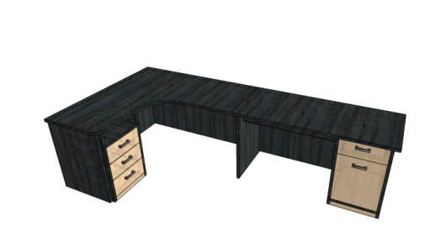  schița 11
2.5 | 39900 | Dulap standard | Dimensiuni: 2100*1000*520mm  Carcasa Pal 28mm  de înaltă calitate echivalent Egger  (culoarea va fi aleasa la solicitare),  Fasada Pal 18 mm  de înaltă calitateechivalent Egger  (culoarea va fi aleasa la solicitare),  Carcasa ABS-32x2mm  Fasada- ABS 22x2  Balama cu închidere lentă.  Minerecromate echivalent reling.  Picioare crom 100mm.  Accesorii pentru rafturi:  montaj echivalent Rafix  Bară din interior | Buc. |  | 7 | Schița 12
2.6 | 9100 | Tumbă | Dimensiuni: 700*450*500mm  Pal 28mm Egger H 1137 ST2,  in spate Pal 18 mm H 1277 ST2,  Fasada Pal 18 mm H 1277 ST2,  Carcasa ABS-32x2mm  Fasada- ABS 22x2  Minere cromate reling .  Mecanism sertare: cu inchidere lentă.  Rotila cauciuc rotativa cu frina (HTS). | Buc. |  | 7 | 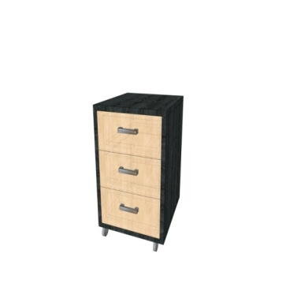  Schița 13
2.7 | 6000 | Masă - anexă  cu tumbă . | Dimensiuni: 1600*700*760mm  anexă 800*700mm  Pal 28mm Egger H 1137 ST2,  in spate Pal 18 mm H 1137 ST2,  Fasada Pal 18 mm H 1277 ST2,  Carcasa ABS-32x2mm  Fasada- ABS 22x2  Minere cromate reling .  Mecanism sertare: cu inchidere lentă.  Balama cu închidere lentă.  Picioare crom 710mm | Buc. |  | 1 | 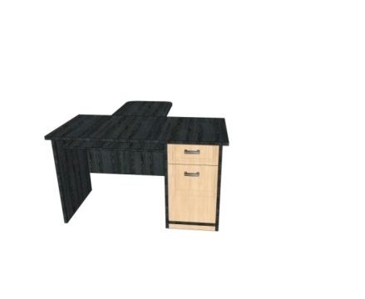  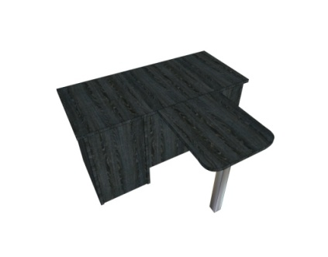 Schița 14
LOTUL III (Canapea livrare or. Căușeni /Edineț)
3.1. | 20000 | Canapea | Canapea In set: 2 perne  Cadru: lemn  Material acoperire:Stofă  Dimensiuni  Inaltime:950 mm  Latime: 2300 mm  Adincime: 100 0 mm  Mecanism de transformare Euro-carte - mecanism de transformare a canapeleipentruutilizarea de zi cu zi. | Buc. |  | 2 | 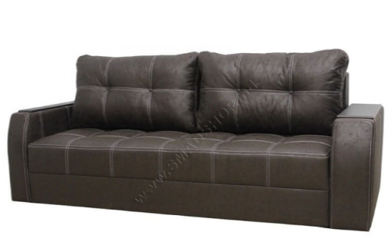  Schița 15
LOTUL IV (Fotoliu livrare or. Căușeni)
4.1 | 10000 | Fotoliu | Fotoliuextensibil 830mm x 850 mm (spațiu de dormit 600 mm x 1850 mm), h =780  Material: stofă/piele | Buc. |  | 2 | 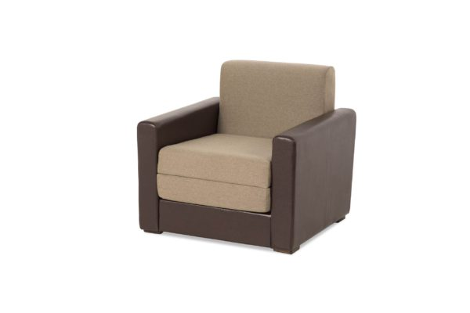  Schița16
LOTUL V (Scaun livrare mun. Căușeni/ Edineț)
5.1. | 7000 | Scaun - bucătărie | Caracteristici generale  Cadru: metal cromat  Tapițerie:piele artificial  Dimesiuni:  Lățime: 45 cm  Adîncime: 50 cm  Înălțime: 94 cm  Înălțimepînă la șezut: 47 cm  Înălțimespătar: 46 cm  Lățimeșezut: 42 cm  Adîncimeșezut: 44 cm | Buc. |  | 14 | 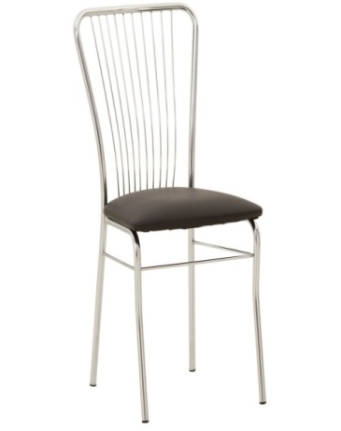  Schița17
LOTUL VI (Mobilier livrare mun. Chișinău)
6.1. | 34200 | Masă  cu tumbă | Dimensiuni: 1400*700*760mm  Carcasa Pal 28mm  de înaltă calitate echivalent Egger  (culoarea va fi aleasa la solicitare),  in spate Pal 18 mm  (culoarea va fi aleasa la solicitare), Fasada Pal 18 mm  de înaltă calitate echivalent Egger  (culoarea va fi aleasa la solicitare),  Carcasa ABS-32x2mm  Fasada- ABS 22x2  Minere cromate echivalent reling .  Mecanism sertare: cu inchidere lentă.  Balama cu închidere lentă.  Suport bloc sistem | Buc. | 6 |  |  | Schița 18
6.2 | 39600 | Dulap standard | Dimensiuni: 2100*1000*520mm  Carcasa Pal 28mm  de înaltă calitate echivalent Egger  (culoarea va fi aleasa la solicitare),  Fasada Pal 18 mm  de înaltă calitateechivalent Egger  (culoarea va fi aleasa la solicitare),  Carcasa ABS-32x2mm  Fasada- ABS 22x2  Balama cu închidere lentă.  Minerecromate echivalent reling.  Picioare crom 100mm.  Accesorii pentru rafturi:  montaj echivalent Rafix  Bară din interior | Buc. | 9 |  |  | Schița 19
6.3 | 9000 | Dulap pentru documente | Dulap pentru documente. Dimensiunile totale 2000x800x500mm. Materiale: PAL melaminat, grosime 28mm. Uşile de 18mm culoare. La confecționarea mobilierului obligatoriu urmează a fi utilizat PAL MELAMINAT calitativ echivalent EGGER. | Buc. | 4 |  |  | 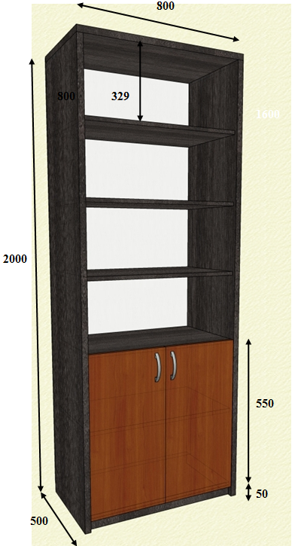
6.4 | 18200 | Tumbă | Dimensiuni: 700*450*500mm  Pal 28mm Egger H 1137 ST2,  in spate Pal 18 mm H 1277 ST2,  Fasada Pal 18 mm H 1277 ST2,  Carcasa ABS-32x2mm  Fasada- ABS 22x2  Minere cromate reling .  Mecanism sertare: cu inchidere lentă.  Rotila cauciuc rotativa cu frina (HTS). | Buc. | 14 |  |  | Schița 21
6.5 | 1600 | Dulapsuspendapentrutelefoane | Dimensiuni: 900*300*300mm  Carcasa Pal 28mm  de înaltă calitateechivalent Egger  (culoarea va fi aleasa la solicitare),  Fasada Pal 18 mm  de înaltă calitate echivalent Egger  (culoarea va fi aleasa la solicitare),  Carcasa ABS-32x2mm  Fasada- ABS 22x2  Balama cu închiderelentă.  Minerecromateechivalentreling.  12 lacăți la uși  Accesorii pentru rafturi:  montaj echivalent Rafix | Buc. | 1 |  |  | 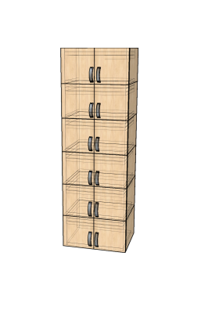  Schița 22
6.6 | 6000 | Masă - anexă  cu tumbă . | Dimensiuni: 1600*700*760mm  anexă 800*700mm  Pal 28mm Egger H 1137 ST2,  in spate Pal 18 mm H 1137 ST2,  Fasada Pal 18 mm H 1277 ST2,  Carcasa ABS-32x2mm  Fasada- ABS 22x2  Minere cromate reling .  Mecanism sertare: cu inchidere lentă.  Balama cu închidere lentă.  Picioare crom 710mm | Buc. | 1 |  |  | Schița 23
6.7 | 16000 | Dulap pentru telefoane (inclusiv instalarea) | Dimensiuni: 200*200*250mm (celula)  Carcasa Pal 28mm  de înaltă calitateechivalent Egger  (culoarea va fi aleasa la solicitare),  Fasada Pal 18 mm  de înaltă calitate echivalent Egger  (culoarea va fi aleasa la solicitare),  Carcasa ABS-28x2mm  Fasada- ABS 18x2  Balama cu închidere lentă.  Minere cromateechivalent reling.  100 lacăți la uși  Accesorii pentru rafturi:  montaj echivalent Rafix | Buc. | 2 (a cite 50 celule fiecare, 10x5) |  |  | 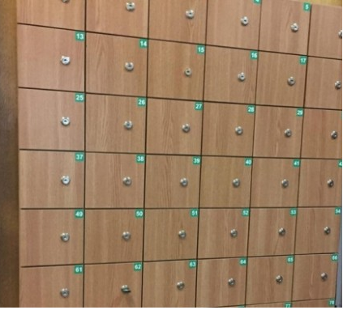  Schița 24
6.8 | 4800 | Masă pentru cafea | Dimensiuni: 450*800*500mm  Carcasa Pal 28mm  de înaltă calitate echivalent Egger  (culoarea va fi aleasa la solicitare),  Carcasa ABS-32x2mm | Buc. | 2 |  |  | 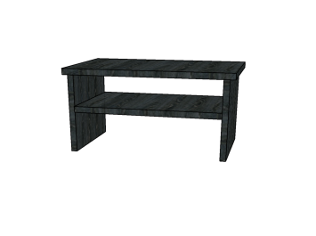  Schița 25
6.9 | 10000 | Dulap pentru depozitarea laptopurilor | Dimensiuni: 450*250*200mm  Carcasa Pal 18mm  de înaltă calitateechivalent Egger  (culoarea va fi aleasa la solicitare),  Fasada Pal 18 mm  de înaltă calitate echivalent Egger  (culoarea va fi aleasa la solicitare),  Carcasa ABS-18x2mm  Fasada- ABS 18x2  Balama cu închidere lentă.  Minere cromateechivalent reling.  10 lacati la uși  Accesorii pentru rafturi:  montaj echivalent Rafix | Buc. | 10
LOTUL VII (Fotolii livrare mun. Chișinău)
7.1 | 35200 | Fotoliu managerial | Caracteristici generale  Tip - Fotoliu directorial  Material carcasa metal  Baza: metal cu inserții din plastic  Cotiere: din plastic  Reglare forța de respingere: da  Fixare spetează:da  Dimensiuni:  Lungime șezut: 50 cm  Lățime șezut: 54 cm  Lățimea spetează: 54 cm  Lățime bază: 67 cm  Lungime bază: 67 cm  Înălțime bază: 48/57 cm  Înălțimea fotoliu: 117/125 cm  Înălțimea cotiere: 23 cm | Buc. | 16 |  | 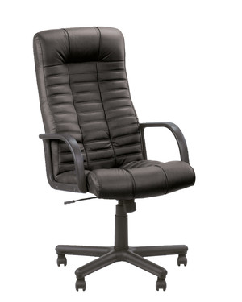  Schița18
7.2 | 42500 | Fotoliu | Fotoliu  Material tapiterie: Stofă, plasă acrilică  Inaltimea sezutului 44-53 cm  Inaltimea spatarului 98cm  Culoare cafenie/neagra | Buc. | 25 |  | 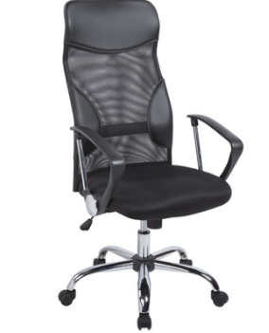Schița 19
LOTUL VIII(Cuier în mun. Chișinău)
8.1 | 8000 | Cuier vertical din metal | Cuier vertical tip pom cu 6 agațători  Înălțimea: 170 cm  Diametru bază min 28 cm  Greutatea min .3 kg  Diametru tub vertical 32 mm | Buc. |  | 16
Termen de execuție–pînă la data de 90 zile calendaristice
Garanție – 1 an.
Culorile se vor coordona cu beneficiarul.
Ofertantul la elaborarea ofertei, va lua în considerare cheltuielile de livrare, asamblare, și instalare a mobilierului.

